Вместе с мамой, вместе с папой

Логические задачи — пожалуй, лучшая разминка для ума в возрасте 6-7 лет. Выполнение всего 3-5 заданий в день поможет ребенку очень достойно подготовиться к школе, а регулярные тренировки по 10 и более заданий ежедневно способны существенно улучшить интеллектуальные способности ребенка.

Примеры логических заданий:

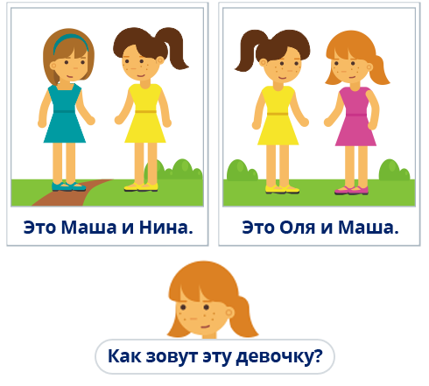

Сосчитай попугаев
В зоопарке живёт столько жёлтых попугаев, сколько и голубых.
Голубых столько же, сколько и красных.
Посчитай, сколько ВСЕГО попугаев, если красных три.

Найди закономерность и продолжи ряд
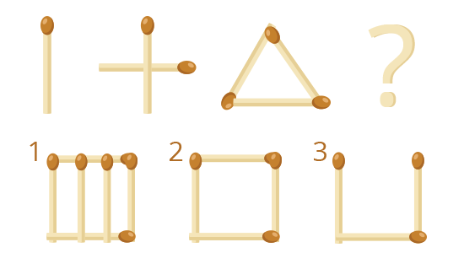
Что прячется за знаком вопроса?
Получить подсказку
Представь, что вместо фигур из спичек в ряду представлены числа…
Смотреть ответ
В каждой последующей фигуре на одну спичку больше, чем в предыдущей.
Ответ: фигура 2.

Разгадай арифметический ребус
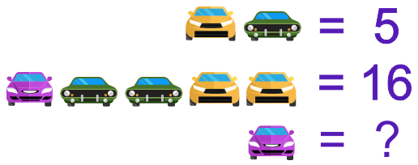

Логические задачи, задачи-шутки, задания
на сообразительность для старших дошкольников
1. У семерых братьев по одной сестре. Сколько всех сестер? (Одна)
2. Две матери, две дочери и бабушка с внучкой. Сколько всех? (Трое: бабушка, мать и дочь)
3. В корзине три яблока. Как поделить их между тремя детьми так, чтобы одно яблоко осталось в корзине? (Отдать одно вместе с корзиной)
4. Полтора судака стоят полтора рубля. Сколько стоят три судака? (3 рубля)
5. В комнате горело пять свечей. Две свечи потушили. Сколько осталось? (Две, остальные сгорели)
6. Спрыгнуть с него на ходу можно, а вскочить на него на ходу нельзя. Что это? (Самолет)
7. Два раза родится, один раз умирает. (Курица)
8. Жидко, а не вода, бело, а не снег. (Молоко)
9. Что вниз вершиной растет. (Сосулька)
10. Кого с пола за хвост не поднимешь? (Клубок ниток)
11. Карандаш разделили на три части. Сколько сделали разрезов? (Два)
12. На веревке завязали пять узлов. На сколько частей эти узлы разделили веревку?
(На 6)
13. Когда об воду можно порезать руку? (Если превратить ее в лед)
14. Можно ли пустое ведро наполнить три раза подряд, ни разу не опоражнивания?
(Да: большими камнями, песком, водой)
15. Вы зашли в темную комнату, где есть свеча, газовая плита, керосиновая лампа. Что вы зажжете в первую очередь? (Спичку или зажигалку)
16. Предсказатель берется предсказать с точностью до 100 % счет любого матча до того, как он начнется. В чем секрет его безошибочного предсказания?
(До начала встречи счет всегда бывает 0:0)
17. Можно ли бросить мяч так, чтобы он, пролетев некоторое время, остановился и начал движение в обратном направлении? (Да, бросить его вверх)
18. Как перевезти с одного берега на другой волка, козу и капусту, если в лодке может поместиться один человек (перевозчик), а с ним или коза, или волк, или капуста?
(Сначала перевезти козу, затем капусту, а в обратный рейс взять козу, козу оставить на противоположном берегу, перевезти волка, вернуться за козой)
19. Двое мальчиков играли в шашки два часа. Сколько играл каждый из них? (По 2 часа)
20. Двое пошли - пять гвоздей нашли. Четверо пойдут - много ли найдут? (Ни одного, все уже нашли)
21. У одного мужчины четыре сына и у каждого из них есть родная сестра. Сколько у него детей? (Пять человек)
22. Возле почты растут шесть деревьев: сосна, береза, липа, тополь, ель и клен. Какое из этих деревьев самое высокое и какое самое низкое, если известно, что береза ниже тополя, а липа выше клена, сосна ниже ели, липа ниже березы, сосна выше тополя? (Ель, сосна, тополь, береза, липа, клен)
23. Что тяжелее: килограмм ваты или полкилограмма железа. (1 кг ваты)
24. Коля и Саша носят фамилии Шилов и Гвоздев. Какую фамилию носит каждый из них, если Саша с Шиловым живут в соседних домах? (Коля Шилов и Саша Гвоздев)
25. По улице шли два отца и два сына, да дедушка с внуком. Сколько всего человек шло по улице? (Трое)
26. На столе лежали конфеты. Две матери, две дочери, да бабушка с внучкой взяли конфет по одной штуке. Сколько конфет лежало на столе? (Три)
27. Когда гусь стоит на одной ноге, он весит 7 кг. Сколько будет весить гусь, если встанет на две ноги? (7 кг)
28. В соревновании по бегу Юра, Гриша и Толя заняли призовые места. Какое место занял каждый из них, если Гриша занял не второе и не третье место, а Толя - не третье? (Гриша - 1, Толя - 2, Юра - 3)

Материал подготовила воспитатель Петрова И.Т.

